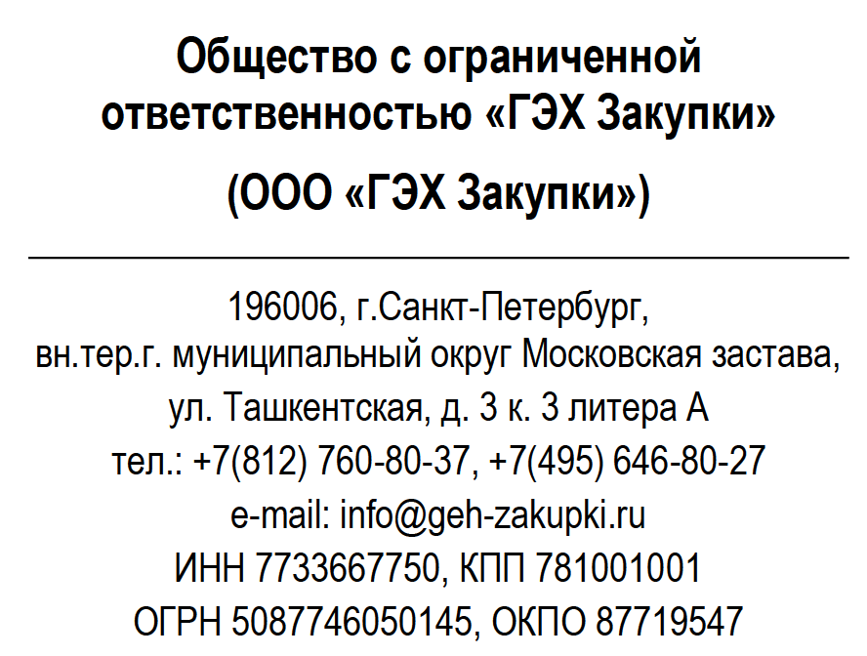 | Участникам открытого конкурентного отбора в электронной форме на определение лучших условий поставки кабельно-проводниковой, светотехнической продукции, электротехнических материалов, преобразователей частоты, оборудования и приборов для нужд ООО «Петербургтеплоэнерго»
   |  | №
  на № |  | от
  О внесении изменений в Техническое задание открытого конкурентного отбора в электронной форме №4920/КО

Уважаемые Участники!

ООО «ГЭХ Закупки» (Юридический адрес (почтовый): 196006,
г. Санкт-Петербург, ул. Ташкентская, д. 3, корп. 3, лит. А), являясь уполномоченным агентом ООО «Петербургтеплоэнерго» и Организатором открытого конкурентного отбора в электронной форме, настоящим уведомляет о внесении изменений в Ведомость планируемых поставок и Ценовое Предложение (форма 6 раздела 7 Документации) в соответствии с сравнительной таблицей открытого конкурентного отбора в электронной форме №4920/КО на определение лучших условий поставки кабельно-проводниковой, светотехнической продукции, электротехнических материалов, преобразователей частоты, оборудования и приборов для нужд ООО «Петербургтеплоэнерго».
Официально открытый конкурентный отбор в электронной форме был опубликован 10.08.2026 в Единой информационной системе в сфере закупок (www.zakupki.gov.ru), на сайте торговой площадки по адресу: www.etpgpb.ru.

Приложение:
1. Сравнительная таблица в 01 экз.

